电子发票查验流程

1. 电子发票验证入口在“网上预约报销”提交前的“选择支付方式”的页面中间，点击“税票录入（验证模式）”图标, 进入电子发票验证界面。
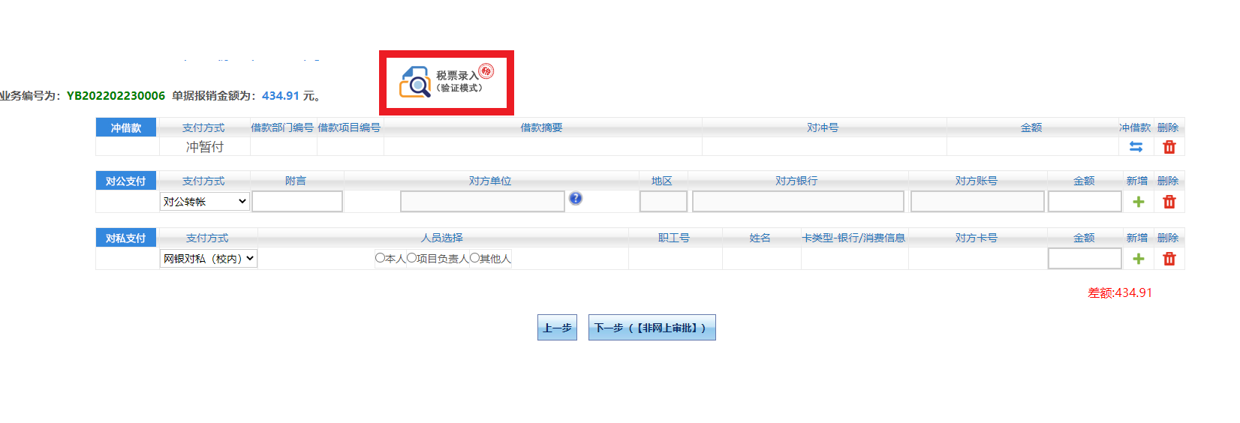
图一
如果点击“税票录入（验证模式）”图标无任何反应，可查看是否被浏览器拦截，如果浏览器出现“已拦截此网页上的弹出式窗口”的提示，点击图二中图标，即出现“是否允许弹出”的窗口，点击“始终允许此网站的弹出式窗口”，将该网站设置为受信任的站点。
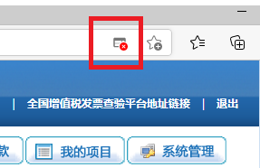
图二
进入税票校验界面（图三），首次查验的请点击安装根证书。（如根证书安装失败，可直接进入下一步操作）
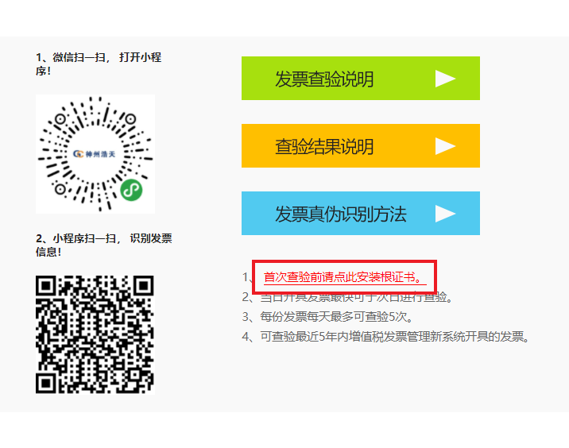
图三
2.打开微信，扫描小程序图标，打开小程序。
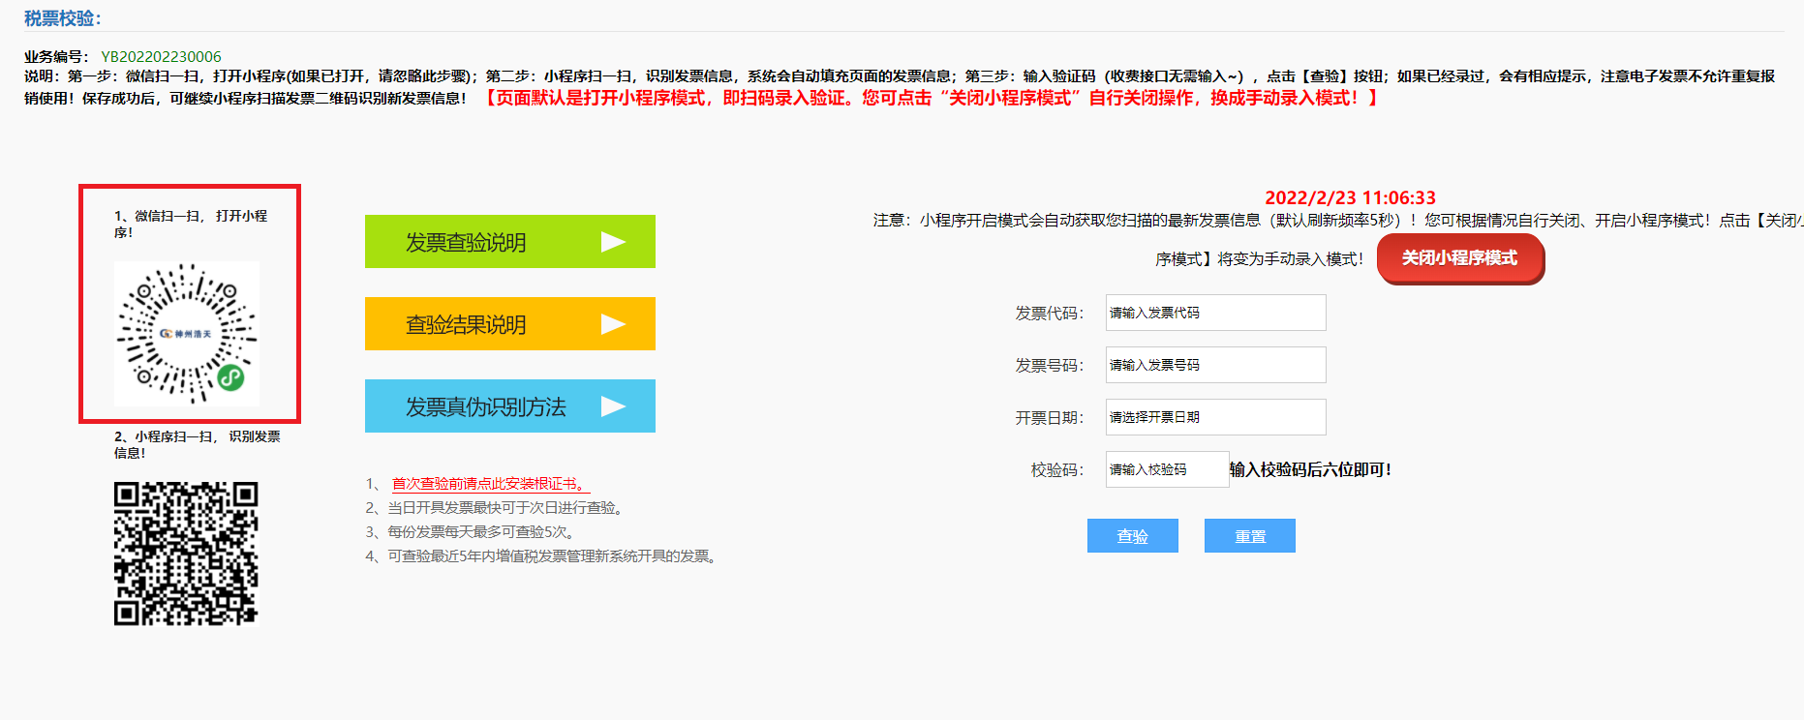
图四

打开小程序后，进入图五界面。
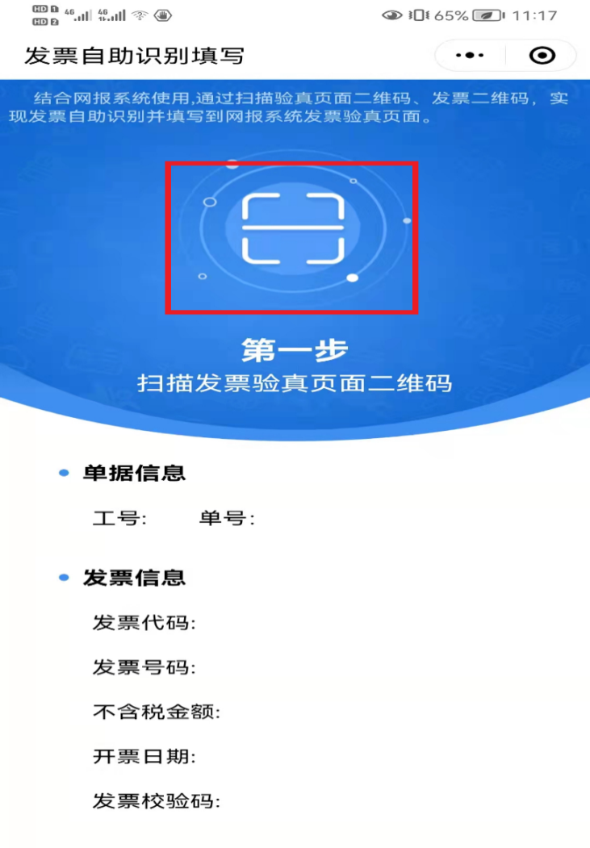
图五
点击图五中“第一步”上面按钮，扫描图六中页面下方的二维码，提取网上预约单号信息。

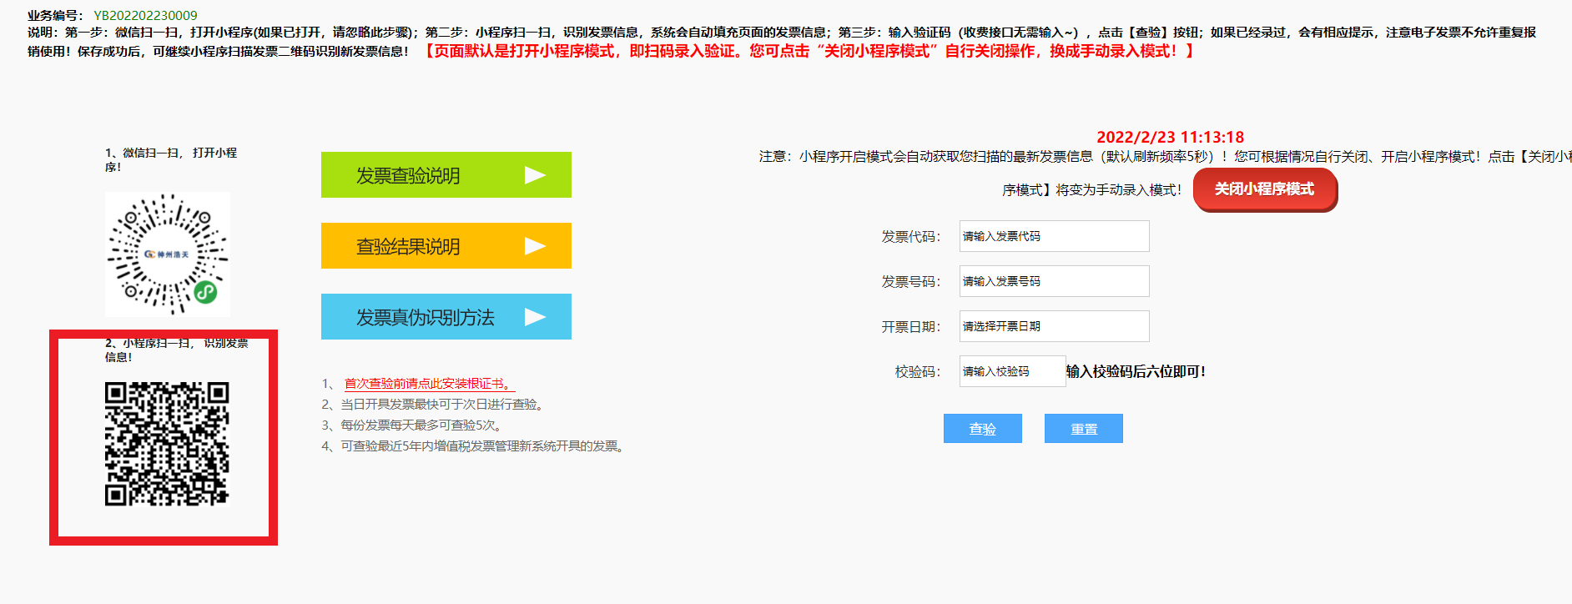
图六

3. 进行上述操作后，会进入图七界面，请点击图七中“第二步”上面按钮，扫描电子发票（图八）的二维码信息。
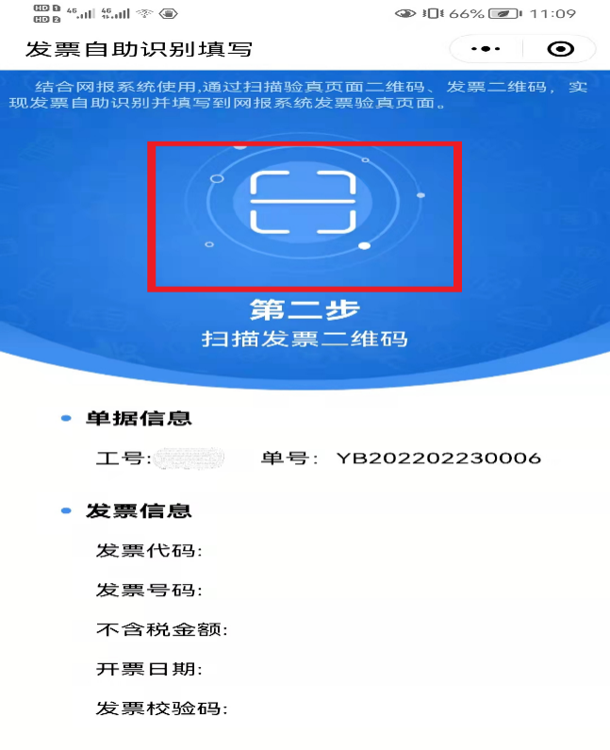
图七
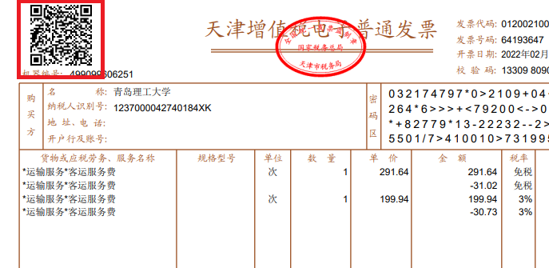
图八
扫描后，发票验证信息在微信小程序中显示如图九界面，同时在网上报账系统电子发票查验系统中显示如图十界面。
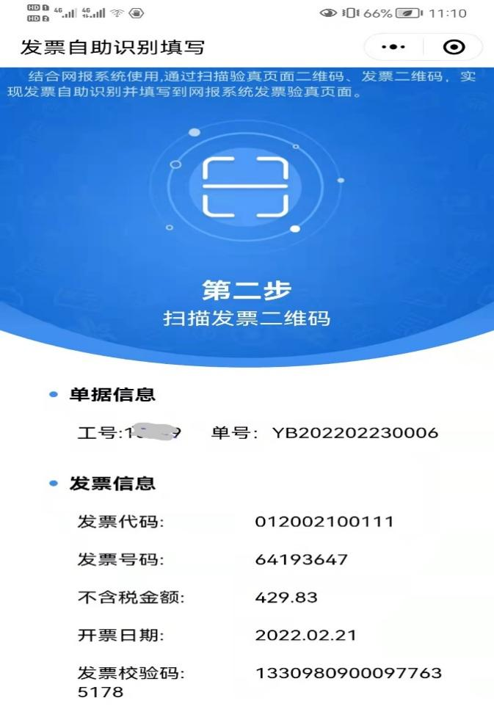
图九
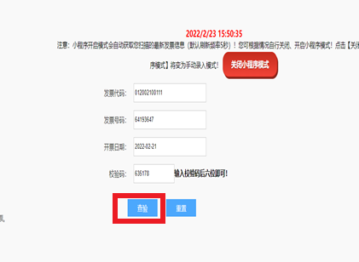
图十
4.点击图十中“查验”按钮，然后关闭弹出界面（图十一），系统显示电子发票信息（图十二），可按上述操作继续查验下一张电子发票。
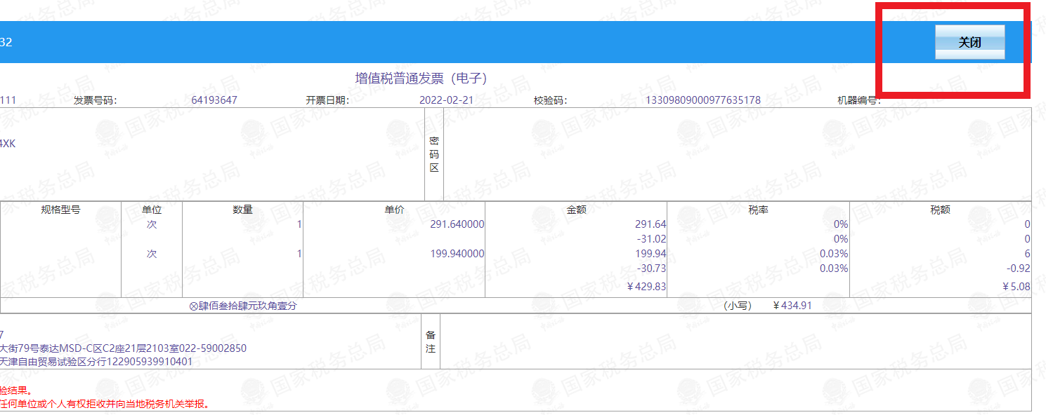
图十一
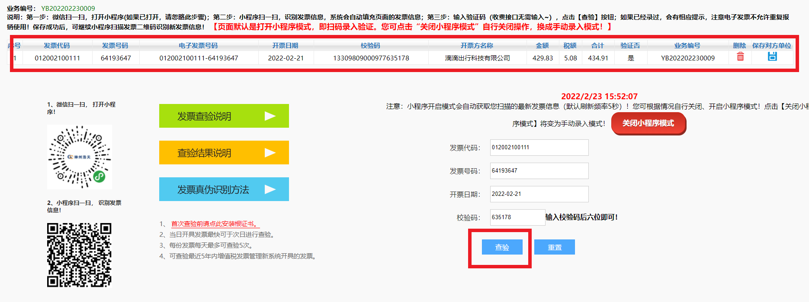
图十二
5.您亦可选择手动录入方式验证电子发票，需要先点击右侧的“关闭小程序模式”，再进行手动录入。请正确录入①发票代码②发票号码③开票日期④校验码后6位，点击“查验”进行发票验证，其他同“微信小程序模式”。
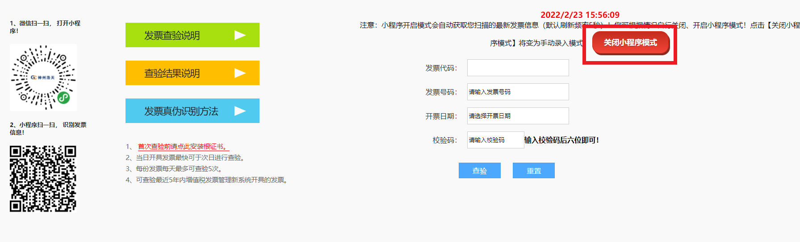
图十三
6. 所有电子发票查验结束后，关闭电子发票验证页面，继续填写支付方式，提交并打印报销单，如图十四所示，已经查验的电子发票明细信息会显示在报销单中。
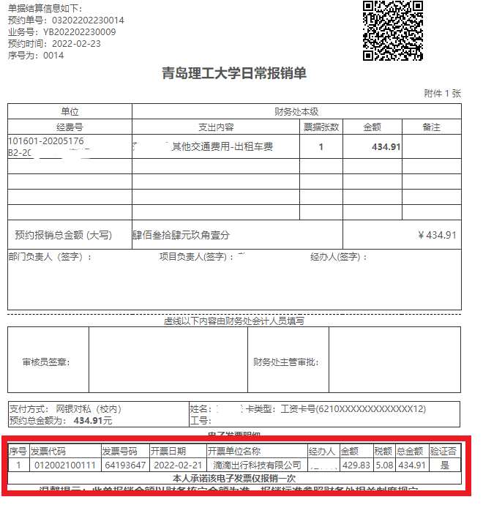
图十四

